Dragi člani in podporni člani!

Podružnica Maribor Vas 15. junija 2019 vabi na strokovno ekskurzijo v Posavje in Obsotelje.
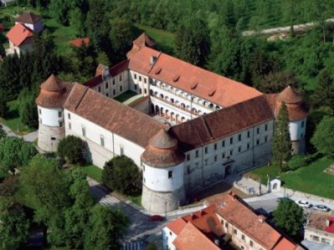
Odhod ob 8.00 izpred železniške postaje v Mariboru (pri lokomotivi).
Peljali se bomo mimo Celja proti Brežicam, kjer bomo obiskali Brežiški grad. Grad je bil v virih prvič omenjen leta 1249. Notranjost gradu je že dolgo razkošna baročna rezidenca. V gradu je od l. 1949 muzej z različnimi zbirkami (arheologija, etnologija, kmečki upori, NOB). Ogledali si bomo zbirke in veličastno viteško dvorano.

Po ogledu bo sledila vožnja do Čateža. Postanek bo za ogled in kosilo. Nadaljevali bomo do Bizeljskega. Po želji ogled repnice in degustacija vina - peščenih jam iz silikatnega peska, ki danes služijo kot vinske kleti. Mnoge so zanimive po tem, ker imajo naravno poslikane strope.

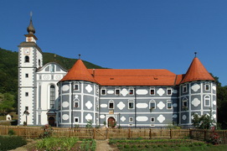
Popoldan se bomo ustavili v Podčetrtku, kjer si bomo ogledali samostan Olimje. V nekdanjem gradu, lasti grofov Atems, ki je danes spremenjen v samostan, prebivajo manjši bratje sv. Frančiška - minoriti. Ob njem stoji veličastna cerkev Marijinega Vnebovzetja, ena najlepših baročnih umetnin evropske celine. V zavetju samostana se v pritličju južnega stolpa skriva neprecenljiva umetnina, stara samostanska lekarna s freskami, zapuščina patrov Pavlincev. Ogledali si bomo cerkev in lekarno. Po ogledu se bomo peš napotili do čokoladnice. Sledila bo vožnja proti domu, kamor bomo prispeli v večernih urah.

DOPLAČILO PO ŽELJI: ogled repnic in degustacija vina 5 EUR (boste plačali sami tam).

Društvo krije stroške prevoza in kosila za REDNE ČLANE.
CENA IZLETA za PODPORNE ČLANE IN NEČLANE znaša 20 EUR*.
*Izlet plačate dan pred odhodom po položnici, ki jo boste po prijavi prejeli na dom s strani turistične agencije Pozejdon Turizem. Cena vključuje prevoz, kosilo, oglede in vstopnine ter organizacijo in vodenje izleta.

Prijave zbiram do zasedbe sedežev v avtobusu, vendar najkasneje do torka, 11. junija 2019,
(zaradi rezervacije avtobusa in pravočasne izdaje položnic)
na telefonsko številko 040 526 766 (med 14. in 20. uro).

Veselim se prijetnega druženja in vas lepo pozdravljam.

Mojca Kline, vodja podružnice Maribor

Občasno naredimo fotografije za namene informiranja (objava članka v glasilu Revmatik, na naši spletni strani in na družabnih omrežjih). O fotografiranju, namenu in mediju objave (kje, kdaj) Vas bomo predhodno vedno obvestili na kraju samem. Imeli boste možnost, da se v času snemanja in/ali fotografiranja umaknete iz kadra. V kolikor tega ne boste storili, bomo to razumeli kot Vaše pritrdilno dejanje (11. točka 4. člena Splošne uredbe o varstvu podatkov št. 2016/679).

